NÂNG CAO NĂNG LỰC CÔNG NGHỆ CHO ĐỘI NGŨ GIẢNG VIÊN TOÁN CỦA TRƯỜNG CAO ĐẲNG LÝ TỰ TRỌNG THÀNH PHỐ HỒ CHÍ MINH NHẰM ĐÁP ỨNG ĐÒI HỎI CỦA CUỘC CÁCH MẠNG CÔNG NGHIỆP 4.0
IMPROVING TECHNOLOGY CAPACITY FOR THE TEAM OF MATH LECTURERS OF LY TU TRUONG COLLEGE OF HO CHI MINH CITY TO MEET THE REQUIREMENTS OF INDUSTRIAL REVOLUTION 4.0

Nguyễn Thị Thủy¹ |  | ¹Trường Cao đẳng Lý Tự Trọng TP. HCM  Email: nguyenthuy.ns@gmail.com
Keywords: |  | TÓM TẮT:
4IR, Bồi dưỡng năng lực công nghệ cho giảng viên toán; Công nghệ 4.0, Năng lực công nghệ |  | Trong bài nghiên cứu này, tác giả giới thiệu tóm tắt về cuộc cách mạng công nghiệp lần thứ 4 (4IR), những thuận lợi của các tổ chức trong bối cảnh 4IR cũng như những thách thức đối với các tổ chức và đặc biệt là đối với nguồn nhân lực trong thời đại của công nghệ 4.0 hiện nay. Đồng thời, tác giả đi sau vào phân tích, xác định vai trò cũng như các yêu cầu đặt ra đối với nguồn nhân lực là đội ngũ giảng viên mà cụ thể là các giảng viên giảng dạy toán – một môn học rất cơ bản và gần như gắn liền với các phương tiện, phương pháp giảng dạy kinh điển, truyền thống, trong các cơ sở đào tạo tại Thành phố Hồ Chí Minh nói chung và đặc biệt là trong trường Cao đẳng Lý Tự Trọng Thành Phố Hồ Chí Minh. Từ kết quả trình bày, phân tích, đánh giá các vấn đề cơ bản liên quan, bài viết đề xuất một số hàm ý mang tính giải pháp trong công tác bồi dưỡng và tự bồi dưỡng để nâng cao năng lực công nghệ đối với giảng viên nói chung và đặc biệt là giảng viên toán tại trường Cao đẳng Lý Tự Trọng Thành phố Hồ Chí Minh nhằm đáp ứng các đòi hỏi của 4IR hiện nay.

1. Mở đầu
Thị trường lao động và việc làm đã và đang trải qua những thay đổi lớn với quy mô chưa từng có xuất phát từ sự chuyển dịch của các yếu tố như sự cải tiến của công nghệ, tác động của biến đổi khí hậu, sự thay đổi đặc tính của sản xuất và việc làm, v.v.. Hơn nữa, chúng ta đang ở trong thời đại của 4IR đồng thời chịu những ảnh hưởng vô cùng mạnh mẽ của đại dịch COVID-19 đến mọi hoạt động của tất cả các quốc gia không phân biệt thành phần kinh tế hay thể chế chính trị càng tăng thêm động lực cho quá trình chuyển đổi số trong hoạt động của các tổ chức tất yếu diễn ra một cách mạnh mẽ trên phạm vi toàn cầu.
Chuyển đổi số trong hoạt động cũng đang diễn ra rất mạnh mẽ tại các nước thuộc khu vực Đông Nam Á, đặc biệt là ở Việt Nam, quốc gia đang chứng kiến sự cải tiến và ứng dụng công nghệ tại nơi làm việc ở tốc độ nhanh hơn bao giờ hết và rất đa dạng trong mọi lĩnh vực, mọi ngành nghề khác nhau. Thành phố Hồ Chí Minh là một trong những trung tâm kinh tế, công nghệ lớn không chỉ của Việt Nam mà còn của cả các nước trong Khu vực Đông Nam Á. Chính vì vậy, nắm bắt được các vấn đề cơ bản của 4IR và các công nghệ 4.0 hiện hữu liên quan đến tổ chức của mình cũng như những đòi hỏi về năng lực công nghệ của đội ngũ người lao động thích hợp với 4IR để có những quyết sách kịp thời liên quan công tác quản lý, bồi dưỡng nguồn nhân lực sẽ tạo cơ hội cho lực lượng lao động của đơn vị mình nhanh chóng làm chủ được toàn bộ 4IR để sẵn sàng bắt nhịp với quá trình chuyển đổi số của Thành phố Hồ Chí Minh, của Quốc gia, vươn tầm ảnh hưởng số của tổ chức ra khu vực và trên toàn cầu.
Trong lĩnh vực giáo dục đào tạo, các công nghệ 4.0 đã có sức lan tỏa vô cùng mạnh mẽ đến mọi thành phần của xã hội, góp phần tích cực trong giải quyết bài toán giáo dục thời kỳ COVID-19. Mặc dù các công nghệ 4.0 cho đến thời điểm hiện tại trên thế giới cũng như ngay tại Thành phố Hồ Chí Minh đã hỗ trợ có thể nói là không thiếu gì cho đào tạo số (Digital training). Tuy nhiên, các hoạt động đào tạo dựa trên nền tảng của công nghệ 4.0 cũng còn rất nhiều hạn chế hoặc còn nhiều hoạt động chưa thể thay thế với cách làm truyền thống bởi rất nhiều nguyên nhân từ cơ chế chính sách, tầm nhìn số đến kỹ năng, năng lực công nghệ của giảng viên, học sinh, sinh viên và hạ tầng công nghệ cho hoạt động số ngay tại tổ chức, đơn vị mình hay rộng hơn là tại Thành phố Hồ Chí Minh. Đối với các nguyên nhân xuất phát từ bên ngoài hoặc mang tầm vĩ mô thì chúng ta không thể giải quyết ngay mà cần có thời gian, có sự phối hợp từ nhiều phía, nhiều cơ quan quản lý. Tuy nhiên, các nguyên nhân cơ bản xuất phát từ thực tiễn năng lực công nghệ hạn chế của đội ngũ giảng viên mà đặc biệt là các giảng viên giảng dạy toán hay của người học đều là những nguyên nhân trực tiếp cần được giải quyết ngay, hơn nữa nó có thể được giải quyết không quá khó khăn mà thậm chí là tự bản thân các giảng viên, người học đều có thể thực hiện.
Xuất phát từ thực tiễn công tác giảng dạy toán tại khoa Khoa học cơ bản, trường Cao đẳng Lý Tự Trọng Thành phố Hồ Chí Minh, trên cơ sở tìm hiểu các kiến thức về ứng dụng của công nghệ thông tin, công nghệ 4.0 trong đào tạo theo xu hướng chuyển đổi số trong giáo dục đào tạo nói chung và hướng tới tương lai chuyển đổi số trong đào tạo tại nhà Trường, tác giả cố gắng trình bày trong tham luận này những vấn đề cơ bản nhất liên quan đến 4IR, công nghệ 4.0, thực trạng về năng lực công nghệ của giảng viên nói chung và giảng viên giảng dạy toán tại nhà Trường nói riêng để từ đó đưa ra một số đề xuất hàm ý giải pháp trong vấn đề bồi dưỡng, tự bồi dưỡng về năng lực công nghệ đối với đội ngũ giảng viên nói chung và đặc biệt là đội ngũ giảng viên giảng dạy toán của nhà Trường.
2. Kết quả nghiên cứu
2.1. Công nghệ 4.0 và ứng dụng
Cuộc cách mạng công nghiệp lần thứ tư (4IR) đôi khi được mô tả như một cơn giông bão sắp tới, một mô hình thay đổi sâu rộng có thể nhìn thấy từ xa, đến với một tốc độ nhanh chóng tới mức màbản thân chúng ta có rất ít thời gian để chuẩn bị. Trong khi một số người sẵn sàng đối mặt với những thách thức, được trang bị các công cụ để dũng cảm thay đổi và tận dụng những tác động của nó thì có những người khác thậm chí không biết một cơn bão đang hình thành.
Trong 4IR nhiều công nghệ mới được phát minh (Công nghệ 4.0) đã giúp cho nhiều tổ chức trong xã hội nhanh chóng tận dụng để quản lý và kiến tạo nên nhiều mô hình hoạt động rất hiệu quả. Một số công nghệ 4.0 nổi bật có thể kể đến đó là: Công nghệ Internet kết nối vạn vật (IoT) hay vận vật kết nối Internet, công nghệ điện toán đám mây (Cloud computing), trí tuệ nhân tạo (Artificial intelligence), dữ liệu lớn (Big data), công nghệ chuỗi khối (Block chain), người máy (Robots), v.v.. Chúng ta sẽ tìm hiểu kỹ hơn vào một số công nghệ 4.0 mang tính phổ biến và có tác động đến nhiều tổ chức, cá nhân đặc biệt là giảng viên trong các cơ sở đào tạo.
- Công nghệ IoT:
Khái niệm IoT đã manh nha xuất hiện từ nhiều thập kỷ trước. Tuy nhiên mãi đến năm 1999 cụm từ IoT mới được đưa ra bởi Kevin Ashton, một nhà khoa học đã sáng lập ra Trung tâm Auto-ID ở Đại học MIT (MIT's Auto-ID Center), nơi thiết lập các quy chuẩn toàn cầu cho RFID (một phương thức giao tiếp không dây dùng sóng radio) cũng như một số loại cảm biến khác.
IoT là một kịch bản của thế giới, khi mà mỗi đồ vật, con người được cung cấp một định danh của riêng mình và tất cả có khả năng truyền tải, trao đổi thông tin, dữ liệu qua một mạng duy nhất mà không cần đến sự tương tác trực tiếp giữa người với người, hay người với máy tính. IoT đã phát triển từ sự hội tụ của công nghệ không dây, công nghệ vi cơ điện tử và Internet, là một tập hợp các thiết bị có khả năng kết nối với nhau, với Internet và với thế giới bên ngoài để thực hiện một công việc nào đó. Hình 1 minh họa sự tương tác giữa các thành phần trong IoT.

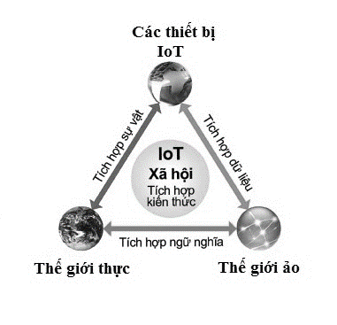
Hình 1: Minh họa sự tương tác trong IoT
Các thiết bị có thể là điện thoại thông minh (Smart phone), lò sưởi, máy rửa chén, máy giặt, tai nghe, bóng đèn, máy pha cà phê và rất nhiều thiết bị khác. Tất cả thiết bị và đồ vật trong một ngôi nhà có thể kết nối hài hòa với nhau để tạo nên một ngôi nhà thông minh (Smart house), trong đó mọi suy nghĩ và hành động của con người đều có thể được ghi nhận và hiểu được. Nổi bật hơn cả là khả năng liên lạc và hiểu nhau giữa tất cả các thiết bị nằm trong hệ thống IoT. Để làm được điều đó, các đối tượng cần được trang bị khả năng nhận dạng một cách chính xác. Điều này rất quan trọng khi mọi đối tượng, kể cả con người, được “đánh dấu” để phân biệt bản thân đối tượng đó với những thứ xung quanh. Lúc ấy, chúng ta hoàn toàn có thể quản lý được mọi sự vật thông qua máy tính. Việc đánh dấu có thể được thực hiện thông qua nhiều công nghệ, chẳng hạn như nhận dạng qua tần số vô tuyến RFID (Radio frequency identification), Công nghệ giao tiếp trường gần NFC (Near-Field Communications), mã vạch, mã QR, watermark (hình mờ) kỹ thuật số, v.v.. Hình 2 minh họa một số ứng dụng tiêu biểu của IoT trong công việc, trong cuộc sống thường ngày của chúng ta.
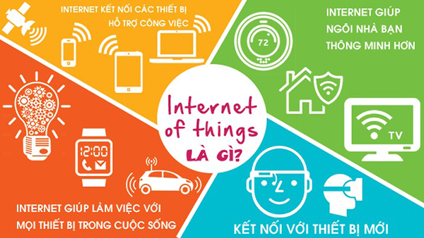
Hình 2: Minh họa một số ứng dụng tiêu biểu của IoT trong công việc, trong cuộc sống.
IoT sẽ trở thành mạng khổng lồ kết nối tất cả mọi thứ, bao gồm cả con người và vạn vật. Khi đó sẽ tồn tại các mối quan hệ giữa thiết bị và người, người và người, thiết bị và thiết bị. Dữ liệu được lấy từ thực tế, được trao đổi và xử lý theo thời gian thực với tốc độ nhanh chóng. IoT có thể chứa đến hàng tỷ đối tượng được kết nối, không ngừng mở rộng và có thể theo dõi sự di chuyển của từng đối tượng. Phiên bản số của các thực thể này sẽ sống theo thời gian thực, phản ánh chân thật từng hành động và suy nghĩ của thực thể. Tương lai phát triển của IoT rất rộng mở, không chỉ dừng lại ở một vài khía cạnh mà bao trùm toàn bộ đời sống của cả nhân loại.
- Công nghệ điện toán đám mây:
Thuật ngữ cloud computing ra đời giữa năm 2007 không phải để nói về một trào lưu mới, mà để khái quát lại các hướng đi của cơ sở hạ tầng thông tin vốn đã và đang diễn ra từ những năm qua. Quan niệm này có thể được diễn giải một cách đơn giản: các nguồn điện toán khổng lồ như phần mềm, dịch vụ và các dịch vụ sẽ nằm tại các máy chủ ảo (đám mây) trên Internet thay vì trong máy tính gia đình và văn phòng (trên mặt đất) để mọi người kết nối và sử dụng mỗi khi họ cần. Với các dịch vụ sẵn có trên Internet, doanh nghiệp không phải mua và duy trì hàng trăm, thậm chí hàng nghìn máy tính cũng như phần mềm. Họ chỉ cần tập trung vào kinh doanh lĩnh vực riêng của mình bởi đã có người khác lo cơ sở hạ tầng và công nghệ thông tin thay họ. Google, theo lẽ tự nhiên, nằm trong số những hãng ủng hộ điện toán máy chủ ảo tích cực nhất bởi hoạt động kinh doanh của họ dựa trên việc phân phối các cloud (virtual server). Đa số người dùng Internet đã tiếp cận những dịch vụ đám mây phổ thông như e-mail, album ảnh và bản đồ số.
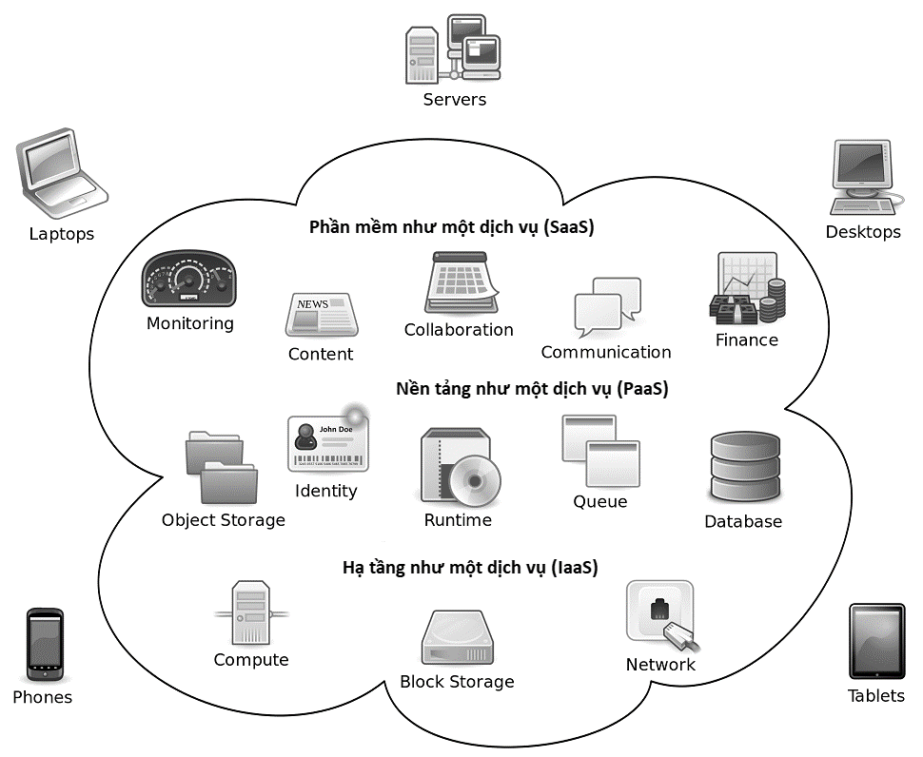
Hình 3: Minh họa mô hình điện toán đám mây
- Công nghệ AI:
AI hay trí thông minh nhân tạo là trí tuệ được biểu diễn bởi bất cứ một hệ thống nhân tạo nào. Trí thông minh nhân tạo có nghĩa rộng như là trí thông minh trong khoa học viễn tưởng, nó là một trong những phần trọng yếu của công nghệ tri thức. Trí thông minh nhân tạo liên quan đến cách cư xử, sự học hỏi và khả năng thích ứng thông minh của máy móc.
Thực chất, khái niệm về công nghệ AI đầu tiên đã xuất hiện từ năm 1956 tại Hội nghị The Dartmouth bởi John McCarthy, một nhà khoa học máy tính Mỹ. Ngày nay, công nghệ AI là một thuật ngữ bao gồm tất cả mọi thứ từ quá trình tự động hóa robot đến người máy thực tế, có thể được định nghĩa như một ngành của khoa học máy tính liên quan đến việc tự động hóa các hành vi thông minh.
Công nghệ AI gần đây trở nên nổi tiếng, nhận được sự quan tâm của nhiều người là nhờ Dữ liệu lớn, mối quan tâm của các doanh nghiệp về tầm quan trọng của dữ liệu cùng với công nghệ phần cứng đã phát triển mạnh mẽ hơn, cho phép xử lý công nghệ AI với tốc độ nhanh hơn bao giờ hết.
Cho đến hiện tại, AI đã góp phần không nhỏ trong việc giúp con người tiết kiệm sức lao động, đẩy nhanh quá trình tự động hóa và số hóa nền kinh tế của nhân loại, với chi phí khá rẻ. Một số ứng dụng của AI trong cuộc sống thực tiễn có thể kể đến như: Các tác vụ điều khiển, lập kế hoạch và lập lịch, cũng như khả năng trả lời các câu hỏi về chẩn đoán bệnh, trả lời khách hàng về các sản phẩm của một công ty, nhận dạng chữ viết tay, nhận dạng tiếng nói và khuôn mặt, dịch tự động, tìm kiếm thông tin, khai phá dữ liệu và phát triển tri thức, lái xe tự động, robot, v.v.. Ngày nay, các hệ thống AI được dùng khá phổ biến trong các lĩnh vực kinh tế, y dược, các ngành kỹ thuật và quân sự, cũng như trong các phần mềm máy tính thông dụng của các gia đình và trò chơi điện tử. Hình 4 minh họa ứng dụng của AI trong hầu hết các lĩnh vực của đời số xã hội.
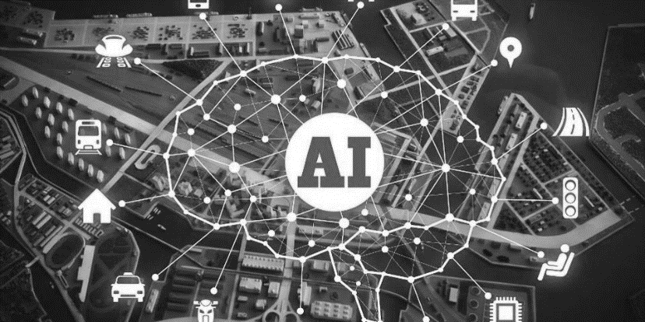
Hình 4: Ứng dụng của AI trong các lĩnh vực của đời sống xã hội
- Công nghệ Big Data:
Big Data là thuật ngữ dùng để chỉ một tập hợp dữ liệu rất lớn và rất phức tạp đến mức những công cụ, ứng dụng xử lý dữ liệu truyền thống không thể nào đảm đương được. Chính vì thế, những dữ liệu này phải được thu thập, tổ chức, lưu trữ, tìm kiếm, chia sẻ theo một cách khác so với bình thường.
Big data là yếu tố cốt lõi để sử dụng và phát triển IoT với AI. Nó như một điều tất yếu khi công nghệ phát triển, dữ liệu tạo ra ngày càng nhiều với tốc độ rất nhanh. Do đó, cách thu nhập và khai thác dữ liệu lớn sẽ tạo ra điểm khác biệt giữa các doanh nghiệp triển khai công nghệ.
Công nghệ big data đang phục vụ cho vấn đề gì trong cuộc sống, nếu để ý một chút, chúng ta sẽ nhận thấy khi mua sắm online trên eBay, Amazon hoặc những trang tương tự, trang này cũng sẽ đưa ra những sản phẩm gợi ý tiếp theo cho bạn. Ví dụ khi chúng ta chọn lựa sản phẩm điện thoại thì thông thường chúng ta sẽ được gợi ý để chọn lựa thêm các sản phẩm phụ kiện như ốp lưng, pin sạc dự phòng; hoặc khi chúng ta chọn mua áo thun thì sẽ có thêm gợi ý để mua quần jeans, v.v.. Tất cả những gợi ý này đều được khai thác từ big data liên quan đến khách hàng, sản phẩm, hành vi mua sắm, v.v.. Ngoài ra, big data thu được còn có thể giúp các tổ chức, chính phủ dự đoán được tỉ lệ thất nghiệp, xu hướng nghề nghiệp của tương lai để đầu tư cho những hạng mục tương ứng, hoặc cắt giảm chi tiêu, kích thích tăng trưởng kinh tế, điều tiết vĩ mô nền kinh tế. Hình 5 minh họa cho ứng dụng big data trong nhiều lĩnh vực hoạt động của các tổ chức, xã hội.
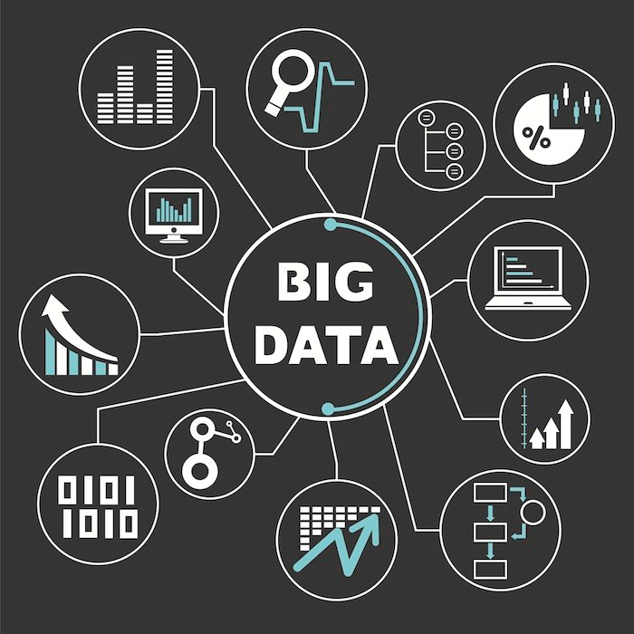
Hình 5: Ứng dụng của big data trong các lĩnh vực hoạt động của tổ chức, xã hội
2.2. Các kỹ năng cần thiết đối với người lao động thời đại 4IR
Các kỹ năng cần thiết đối với người lao động trong thời đại 4IR có thể được chia thành 4 nhóm kỹ năng chính:
- Các kỹ năng cơ bản:
Đây là các kỹ năng rất cần thiết đối với người lao động trong mọi thời đại từ quá khứ đến hiện tại, giúp họ thành công trong công việc hiện tại. Các kỹ năng cơ bản như kỹ năng đọc hiểu, tính toán, hiểu biết kỹ thuật số, viết sơ yếu lý lịch, kỹ năng tự trình bày, quản lý thời gian, tính chuyên nghiệp, phép xã giao, chuẩn mực xã hội.
- Các kỹ năng mềm:
Các kỹ năng mềm là các kỹ năng thiết yếu của con người, bao gồm giao tiếp, tư duy phản biện, tư duy sáng tạo, cộng tác, khả năng thích ứng, sáng kiến, lãnh đạo, học tập theo cảm xúc xã hội, làm việc nhóm, tự tin, đồng cảm, tư duy phát triển, nhận thức văn hóa. Trong thời đại 4IR nhu cầu về “các kỹ năng thiết yếu của con người” lại được gia tăng hơn bao giờ hết. Tầm quan trọng của những phẩm chất này được xác nhận thông qua nghiên cứu giáo dục và trên thực tế chương trình giảng dạy đang mở rộng để kết hợp học tập xã hội và cảm xúc để nâng cao năng lực nội tâm, giao tiếp và nhận thức của người học.
Nhận thức được khả năng kết nối công nghệ ngày càng tăng của chúng ta, sự mở rộng của thị trường toàn cầu, sự di chuyển và di cư cũng như sự đa dạng của nơi làm việc, ngày càng có sự chú trọng về “năng lực toàn cầu”. Năng lực toàn cầu được thể hiện trong khả năng áp dụng các kỹ năng mềm có được trong sự giao thoa văn hóa, đa văn hóa của bối cảnh toàn cầu. Một chủ đề chung xuyên suốt các kỹ năng mềm, năng lực kết hợp học tập xã hội và cảm xúc cùng với năng lực toàn cầu này chính là những đặc điểm mang bản tính “con người” mà hiện nay máy móc không thể thay thế được.
- Các kỹ năng kỹ thuật công nghệ:
Trong thời đại 4IR, công nghệ kỹ thuật số đóng vai trò vô cùng quan trọng đóng vai trò quyết định đến hiệu quả hoạt động của tổ chức. Chính vì vậy các kỹ năng liên quan đến kỹ thuật công nghệ của người lao động là hết sức cần thiết, các kỹ năng này thể hiện người lao động có kiến thức và năng lực kỹ thuật để thực hiện các nhiệm vụ cụ thể của công việc chuyên ngành. Các kỹ năng này có thể đạt được từ những cấp độ cơ bản là thành thạo trong sử dụng, ứng dụng công cụ kỹ thuật công nghệ hay cao hơn là các chuyên gia kiến tạo công nghệ như những người lập trình máy tính, mã hóa, quản lý dự án, quản lý tài chính, chức năng cơ khí, nhiệm vụ khoa học, kỹ năng dựa trên công nghệ và các kỹ năng cụ thể cho công việc khác.
4IR có thể sẽ có nghĩa là tạo ra các cơ hội việc làm mới và tập trung đổi mới vào các công việc đang thiếu việc làm. Những cơ hội này đòi hỏi các kỹ năng kỹ thuật công nghệ và đào tạo có mục tiêu. Không giống như hai lĩnh vực kỹ năng trước, hiểu được nhu cầu cụ thể của ngành đòi hỏi đầu vào từ chính các ngành. Những thông tin đầu vào như vậy có thể tạo cơ hội để phân tích nhu cầu theo ngành, học tập dựa trên công việc và dự đoán nhu cầu nhân tài để xác định lại quy trình đào tạo từ đào tạo đến việc làm.
- Các kỹ năng liên quan đến hoạt động trong lĩnh vực nghề nghiệp của mỗi cá nhân:
Đây là các kỹ năng mang nét đặc trưng riêng theo từng ngành nghề hay lĩnh vực hoạt động. Các kỹ năng này thể hiện người lao động có các kiến thức và khả năng hỗ trợ thành công trong việc tạo ra và xây dựng cơ hội hoặc ý tưởng tại nơi làm việc. Nó hỗ trợ người lao động có ý tưởng khởi nghiệp, hỗ trợ họ tham gia vào công việc tự do hoặc phát triển như một người khởi nghiệp trong môi trường làm việc của họ. Các kỹ năng này đòi hỏi người lao động phải có sáng kiến, luôn đổi mới, sáng tạo, cần cù, tháo vát, kiên cường, khéo léo, tò mò, lạc quan, chấp nhận rủi ro, can đảm, nhạy bén trong lĩnh vực hoạt động mà mình đang tham gia.
Ngoài bốn loại kỹ năng, ngày càng có sự chú trọng vào việc học tập liên tục và suốt đời để giúp người lao động thích nghi và tham gia vào bối cảnh thay đổi của công việc. Đảm bảo rằng người lao động có thể tham gia vào bối cảnh công việc luôn thay đổi có nghĩa là hỗ trợ việc học tập suốt đời của họ. Những thách thức, chẳng hạn như thiếu động lực, thời gian và nguồn lực không đủ cũng như khả năng chống lại sự thay đổi, thiếu nhận thức về sự thiếu hụt kiến ​​thức, và tâm lý nhóm có thể cản trở sự thành công của người lao động trong việc phát triển như những người học độc lập, suốt đời. Bốn loại kỹ năng kết hợp với nhau có thể cung cấp nền tảng cho việc học tập suốt đời và các kỹ năng cần thiết cho 4IR.
2.3. Bồi dưỡng năng lực công nghệ cho đội ngũ giảng viên toán tại Trường cao đẳng Lý Tự Trọng Thành phố Hồ Chí Minh
2.3.1. Những yêu cầu về năng lực công nghệ đối với giảng viên của nhà Trường trong 4IR
Trong bối cảnh công nghệ của Trường cao đẳng Lý Tự Trọng Thành phố Hồ Chí Minh thích ứng với 4IR cũng như thực hiện chuyển đổi số trong giáo dục đào tạo hay giáo dục đào tạo 4.0 (4ET) đã đặt ra những yêu cầu về năng lực công nghệ đối với toàn thể người lao động, người học mà trong đó tiên phong là đội ngũ giảng viên để có thể tiếp cận, sử dụng và làm chủ các công nghệ 4.0 nói chung và đặc biệt là công nghệ 4.0 trong hệ thống quản lý đào tạo của nhà Trường.
Giảng viên là lực lượng lao động trực tiếp trong các cơ sở đào tạo, là cầu nối giữa nhà trường với người học, với xã hội. Với vai trò là người sử dụng cuối (End user), các kỹ năng, năng lực công nghệ của đội ngũ giảng viên trong 4ET chủ yếu là những kỹ năng, năng lực sử dụng công nghệ thông tin và mạng truyền thông để phục vụ, ứng dụng vào trong mọi công việc mà trong đó công tác giảng dạy đóng vai trò chủ đạo (Sau đây gọi chung là “công việc”).
Những yêu cầu về kỹ năng, năng lực này của các giảng viên tại trường Cao đẳng Lý Tự Trọng Thành phố Hồ Chí Minh có thể chia làm 02 nhóm:
- Nhóm các yêu cầu về năng lực chủ động tìm hiểu và sử dụng công nghệ thông tin và mạng truyền thông cơ bản để ứng dụng vào trong công việc.
Các yêu cầu về năng lực chủ động tìm hiểu và sử dụng công nghệ thông tin và mạng truyền thông cơ bản đòi hỏi giảng viên phải có những hiểu biết, kiến thức nhất định về máy tính và mạng truyền thông cả về phần cứng lẫn phần mềm và ứng dụng. Mức độ cơ bản ở đây không chỉ thực hiện các thao tác giản đơn mà đòi hỏi giảng viên phải là người thực sự làm chủ các thiết bị công nghệ 4.0 như máy vi tính, máy tính bảng, điện thoại thông minh cũng như thực hiện các thao tác kết nối, khi truy cập vào các hệ thống mạng viễn thông như mạng Internet (có dây hay không có dây), mạng viễn thông (mạng di động 3G, 4G, 5G).
Việc sử dụng các thiết bị trong lĩnh vực phần mềm và ứng dụng đòi hỏi người giảng viên không chỉ biết thao tác cơ bản với hệ điều hành và sử dụng các ứng dụng văn phòng cơ bản mà còn phải sử dụng thành thạo các ứng dụng đặc thù phục vụ cho công tác chuyên môn của mình hay nói cách khác đó là việc sử dụng các công cụ hỗ trợ chuyên môn trên máy tính. Chẳng hạn, đối với các giảng viên giảng dạy các môn học về kỹ thuật có thể phải rất thành thạo trong việc sử dụng các phần mềm hỗ trợ thiết kế trên máy tính (CAD/CAM); đối với các giảng viên giảng dạy các môn học về toán học, thống kê thì có thể phải rất thành thạo trong việc sử dụng các phần mềm hỗ trợ biểu diễn toán học, thống kê như các phầm mềm biểu diễn các biểu thức, đồ thị, biểu đồ, hình học, …; v.v..
Hiện nay, do ảnh hưởng của đại dịch COVID-19 nên việc giảng dạy trực tuyến đang là giải pháp tối ưu trong phòng ngừa và hạn chế sự lây lan của dịch bệnh. Điều này cũng đòi hỏi bản thân các giảng viên phải chủ động làm chủ các ứng dụng hỗ trợ giảng dạy trực tuyến phổ biến như Zoom, Webex meet, Google meet, Microsoft teams, ... trên cả hai nền tảng là máy vi tính và điện thoại thông minh, máy tính bảng. Ngoài ra, để hỗ trợ quản lý, tương tác và chia sẻ tài nguyên với người học đòi hỏi giảng viên phải chủ động trong việc sử dụng các công cụ mạng xã hội như zalo, facebook hay một số ứng dụng, dịch vụ đi kèm của Google, YouTube hoặc của chính bản thân các mạng xã hội. Việc giảng dạy trực tuyến cũng đòi hỏi giảng viên phải làm chủ với nhiều loại thiết bị ngoại vi hỗ trợ khác như mi-cờ-rô (Microphone), loa (Speaker), thiết bị ghi âm, ghi hình (Webcam, camera), … và chắc chắn giảng viên không thể sử dụng các phương pháp giảng dạy đã thực hiện trong các lớp học truyền thống, trực tiếp (Offline) để giảng dạy các lớp học ảo, lớp học trực tuyến (Online). Thay đổi phương pháp giảng dạy, phương pháp đánh giá học tập phù hợp với các lớp học trực tuyến chắc chắn là một đòi hỏi mà hầu như bất kỳ giảng viên nào cũng nhận thấy. Tuy nhiên thay đổi như thế nào và những phương pháp nào thích hợp cho đối tượng nào thì hầu như chưa có một chuẩn mực chung mà chủ yếu mang nặng tính cá nhân của người dạy. Vấn đề này đã đặt ra yêu cầu đối với giảng viên trong việc chủ động để vận dụng phương pháp giảng dạy, phương pháp đánh giá kết quả học tập cho các lớp học ảo sao cho tiệm cận nhất đến các lớp học thực.
- Nhóm các yêu cầu về năng lực tiếp cận, sử dụng và làm chủ các công nghệ 4.0 trong hệ thống quản lý đào tạo của nhà Trường.
Hiện nay hệ thống thông tin quản lý đào tạo của Trường cao đẳng Lý Tự Trọng Thành phố Hồ Chí Minh đang dần được hoàn thiện và hỗ trợ đắc lực cho công tác quản lý đào tạo chung của nhà Trường. Đặc biệt, hệ thống hỗ trợ hiệu quả cho giảng viên trong công tác quản lý người học, quản lý kế hoạch của từng cá nhân giảng viên và hỗ trợ môi trường làm việc ảo (văn phòng ảo) theo xu hướng chuyển đổi số. Chính vì vậy các giảng viên hơn ai hết phải nhanh chóng tiếp cận và làm chủ các công nghệ này thông qua việc sử dụng thành thạo, tác nghiệp chuyên nghiệp với hệ thống tại bất kỳ thời điểm nào, bất kỳ ở đâu (any time, any where) và tuân thủ các quy định hiện hành liên quan đến cơ chế, chính sách truy cập hệ thống.
Hiệu quả chuyển đổi số phụ thuộc nhiều vào yếu tố con người và công nghệ trong đó tầm nhìn và tư duy chiến lược của nhà lãnh đạo đóng vai trò then chốt. Tuy nhiên, việc triển khai hệ thống thông tin quản lý để tự động hóa công tác quản lý trong các tổ chức lại tác động chủ yếu vào người sử dụng hệ thống và hơn ai hết họ mới là người muốn hệ thống làm cái gì và làm như thế nào. Do đó, bản thân giảng viên là những người sử dụng cuối không chỉ đơn thuần là sử dụng những chức năng hiện hữu của hệ thống mà còn phải góp phần hỗ trợ tích cực để hoàn thiện chính hệ thống thông tin quản lý đạo tạo hiện hành.
2.3.2. Thực trạng về năng lực công nghệ của đội ngũ giảng viên toán tại nhà Trường
Có thể nói rằng đỉnh cao của ứng dụng Công nghệ thông tin vào trong giảng dạy nói chung và giảng dạy toán nói riêng là thực hiện giáo dục kỹ thuật số. Giáo dục kỹ thuật số là phương pháp học tập và làm việc mới với Công nghệ thông tin, nó cho phép học tập và làm việc ngay với Công nghệ thông tin, tạo sự thuận lợi cho quá trình học của người tham gia học kỹ thuật số. Đây là sự kết hợp của cả các kỹ năng về công nghệ với các hoạt động sư phạm trên cơ sở về sự hiểu biết trong thiết kế chương trình giảng dạy phù hợp với đối tượng tham gia quá trình đào tạo kỹ thuật số. Giáo dục kĩ thuật số nếu được sử dụng hiệu quả sẽ đạt được nhiều kết quả như: Hỗ trợ, cho phép và chuyển hóa việc học tập và giảng dạy để cung cấp các cơ hội học tập dồi dào, đa dạng và linh động cho một thế hệ kĩ thuật số; Cung cấp cơ sở để người học chủ động tham gia vào việc xây dựng và ứng dụng việc học tập phong phú theo nhiều cách có mục đích và ý nghĩa; Tăng cường cơ hội cho việc đánh giá xác thực được đặt trong ngữ cảnh phù hợp hỗ trợ việc học tập trong một bối cảnh kĩ thuật số.
Tuy nhiên để thực hiện giáo dục kỹ thuật số thì đòi hỏi một nguồn lực rất lớn và một sự đồng bộ rất cao có thể mang tầm quốc gia chứ khó có thể thực hiện trong một đơn vị hay một ngành đào tạo, một cá nhân. việc ứng dụng công nghệ thông tin vào trong giảng dạy nói chung và giảng dạy toán nói riêng tại các trường đại học, cao đẳng ở Việt Nam rất đa dạng và phong phú. Nhìn chung, đa phần đang ứng dụng ở mức độ sử dụng các công cụ như các trang thiết bị công nghệ, các phần mềm máy tính chuyên nghiệp hoặc một số phần mềm tiện ích để hỗ trợ trong các khâu của quá trình giảng dạy, đánh giá kết quả học tập của sinh viên. Chính vì vậy hiệu quả của việc ứng dụng Công nghệ thông tin trong giảng dạy lệ thuộc rất nhiều về năng lực Công nghệ thông tin của không chỉ chính các giảng viên mà còn cả của các sinh viên mà trong đó năng lực Công nghệ thông tin của giảng viên đóng vai trò quyết định.
Hiện nay không chỉ các giảng viên giảng dạy toán mà hầu hết tất cả các giảng viên khi tham gia giảng dạy đều sử dụng các bài giảng điện tử, các tài liệu số và sử dụng nhiều kênh truyền thông để giao tiếp với người học. Các bài giảng điện tử hay các tài liệu số có thể do chính bản thân các giảng viên tự thiết kế, biên soạn với sự hỗ trợ của nhiều phần mềm, nhiều ứng dụng, tiện ích trên máy tính cũng như nhiều dụng cụ, phương tiện kỹ thuật số hoặc được cung cấp, hoặc được lấy từ một số nguồn tài liệu đáng tin cậy.
Trong giảng dạy toán, ngoài ứng dụng Microsoft Powerpoint được các giảng viên toán sử dụng khá phổ biến để thiết kế bài giảng điện tử thì do đặc thù của toán học, thống kê, hay từng học phần mà giảng viên khi biên soạn bài giảng điện tử hoặc giảng dạy cho sinh viên có thể phải sử dụng rất nhiều công cụ, tiện ích khác để hỗ trợ thiết kế, hỗ trợ quá trình giảng dạy, đánh giá học tập của sinh viên. Chẳng hạn:
- Để thể hiện các công thức toán phức tạp: Giảng viên đơn giản có thể sử dụng chức năng hỗ trợ lập công thức trong bộ Microsoft Office nếu số lượng công thức ít hoặc đơn giản. Tuy nhiên, nếu số lượng công thức nhiều hoặc phức tạp thì các giảng viên có thể phải dùng đến một phần mềm chuyên hỗ trợ tạo các công thức toán. Ví dụ: Phần mềm Mathlab, phần mềm Cabri 3D, …;
- Để thể hiện các hình vẽ hình học, đồ thị, biểu đồ: Giảng viên hầu như chắc chắn phải sử dụng một phần mềm hỗ trợ công cụ vẽ toán học. Ví dụ: Phần mềm Geometer's Sketchpad, phần mềm Cabri 3D, …;
- Để giảng dạy các học phần liên quan đến thống kê: Giảng viên có thể đơn giản sử dụng phần mềm bảng tính như Microsoft Excel nếu thực hiện các thống kê đơn giản. Tuy nhiên, đối với các thống kê phức tạp thì giảng viên có thể phải sử dụng đến một số phần mềm hỗ trợ thống kê chuyên nghiệp. Ví dụ: Phần mềm SPSS, phần mềm STATA, phần mềm Eviews, ….
Hiện nay các phần mềm có thể được các giảng viên tải về cài đặt trên máy tính cá nhân của họ hoặc được sử dụng trực tuyến trên các trang web của nhà cung cấp mã nguồn các ứng dụng thông qua các tài khoản đăng ký miễn phí hoặc có phí.
Mặc dù việc ứng dụng Công nghệ thông tin vào trong giảng dạy toán tại các trường Đại học, Cao đẳng Việt nam nói chung và tại Trường cao đẳng Lý Tự Trọng Thành phố Hồ Chí Minh nói riêng vẫn chủ yếu là sử dụng các thành quả của Công nghệ mà cụ thể là Công nghệ thông tin và mạng truyền thông mang lại chứ hầu như chưa có sự sáng tạo hay cải tiến về công nghệ. Tuy nhiên, qua thực tế ứng dụng Công nghệ thông tin vào trong giảng dạy toán của các giảng viên tại Khoa Khoa học cơ bản của nhà Trường trong thời gian qua thì một số hạn chế, khó khăn chung có thể chỉ ra đó là:
Một là, khó khăn khi thực hiện các thao tác với công nghệ, với các phần mềm máy tính, với các thiết bị công nghệ, các thiết bị truyền thông, đặc biệt là ứng xử với các tình huống, các sự cố không mong đợi xảy ra từ phía công nghệ. Việc kết nối, thiết lập cấu hình để có sự tương thích và đồng bộ giữa các thiết bị công nghệ không phải lúc nào cũng dễ dàng và đơn giản chỉ là “Cắm và chạy” (Plug and Play) như chúng ta suy nghĩ. Trong thực tế nhiều khi chúng ta phải thực hiện việc thiết lập cấu hình trực tiếp cho từng thiết bị công nghệ như máy chiếu (Projector), màn hình máy tính (Monitor), thiết bị âm thanh (Audio), thiết bị ghi âm ghi hình (Webcam, camera, …), thiết bị mạng truyền thông (Modem, RJ45 cable, …) sao cho chúng có sự đồng bộ với nhau trong toàn bộ hệ thống nguồn lực công nghệ phục vụ cho bài giảng của giảng viên. Đây là một việc không hề đơn giản không chỉ đối với những người ít biết về công nghệ mà thậm chí là cả đối với những ai đã khá thuần thục về nó. Những thao tác hay những sự cố ngoài mong đợi có thể được thực hiện một cách nhanh chóng nhưng cũng có khi phải mất rất nhiều thời gian và thậm chí là không thể hoàn tất để kịp phục vụ cho công việc giảng dạy, học tập của giảng viên, sinh viên.
Hai là, sự thay đổi nhanh chóng và liên tục của công nghệ khiến cho các giảng viên toán vốn dĩ không hoặc ít chuyên về công nghệ rất khó khăn và thậm chí là không thể kịp theo đuổi để cập nhật kịp thời trước những sự thay đổi đó. Nói đến công nghệ cao (Hi-tech) là nói đến sự thay đổi hay nói cách khác, công nghệ là phải mang đến sự thay đổi, sự mới mẻ. Tuy nhiên, không phải lúc nào công nghệ thông tin và truyền thông cũng dễ dàng được các giảng viên viên nói chung và các giảng viên toán nói riêng chấp nhận và ứng dụng trong công việc giảng dạy của mình khi mà tư duy về các môn học cổ điển như toán học hay các môn khoa học cơ bản đã chuyển hóa vào trong phương pháp giảng dạy các môn học này.
Ba là, tổ chức thực hiện giảng dạy hiệu quả trong điều kiện ứng dụng công nghệ thông tin và truyền thông. Khi mà mức độ ứng dụng công nghệ thông tin và mạng truyền thông, công nghệ đa phương tiện vào trong giảng dạy càng cao thì việc tổ chức giảng dạy trong các lớp học nói chung và các lớp học toán nói riêng không còn đơn thuần như lớp học truyền thống trước đây mà nó nghiễm nhiên trở thành những lớp học có thể có nhiều tên gọi khác nhau như lớp học “điện tử” (eClass), lớp học kỹ thuật số (Digital class) hay đơn giản là lớp học trực tuyến (Online class), với nhiều nguồn tài nguyên số, nhiều đối tượng ảo (Virtual) và sự tương tác, kết nối giữa giảng viên với sinh viên, giữa các sinh viên với nhau luôn là sự kết nối đa chiều dưới sự hỗ trợ từ các thiết bị công nghệ thông tin, công nghệ đa truyền thông. Những lớp học này thực chất là các lớp học ảo (Virtual class) hay lớp học mô phỏng (Simulated class) và nó đã đặt những giảng viên giảng dạy toán vào vai trò của một người vừa là người giảng dạy thực (Real teching) vừa là người điều phối, quản trị lớp học ảo với nhiều nguồn lực kỹ thuật công nghệ cao mà các nguồn lực này hầu như bản thân giảng viên toán không thực sự mà cũng rất khó để hiểu rõ và thao tác một cách thuần thục với chúng.
Những hạn chế trong việc ứng dụng Công nghệ thông tin vào trong công tác giảng dạy toán của các giảng viên tại Khoa Khoa học cơ bản của nhà Trường có thể xuất phát từ một số nguyên nhân:
Thứ nhất, để đảm bảo cũng như hài hòa các yếu tố, các mối quan hệ trong cuộc sống, các giảng viên cũng như các thành phần khác trong xã hội nói chung và các giảng viên giảng dạy toán nói riêng phải thực hiện và hoàn thành không chỉ có duy nhất là công tác giảng dạy các học phần liên quan do mình đảm trách mà họ còn phải thực hiện và hoàn thành rất nhiều công việc khác cho cá nhân, cho gia đình, cho xã hội. Đặc biệt, đây là môn học cơ bản được giảng dạy cho toàn bộ sinh viên tất cả các ngành của Trường nên khối lượng giảng dạy các môn cơ sở như toán là tương đối nhiều. Chính vì vậy thời gian để họ giành cho công việc nghiên cứu, tìm hiểu về công nghệ sẽ rất hạn chế mà thậm chí là hầu như không có, hơn nữa các giảng viên thường cũng phải tự nghiên cứu, tự tìm hiểu công nghệ khiến cho nó càng tốn kém nhiều thời gian hơn khiến cho họ ngày càng bị bỏ lại sau hơn so với sự phát triển nhanh chóng của kỹ thuật công nghệ cao, hiện đại.
Thứ hai, hiện tại ở Việt Nam hay khu cực Miền nam nói chung và ở Thành phố Hồ Chí Minh nói riêng chưa có các khóa hoặc lớp tập huấn, huấn luyện các nội dung liên quan đến tổ chức cũng như phương pháp giảng dạy trong mô hình lớp học ảo để các giảng viên nói chung và các giảng viên giảng dạy toán của nhà Trường tham gia học hỏi và chia sẻ kinh nghiệm.
Thứ ba, chưa có nhiều cơ sở pháp lý cũng như các chính sách hỗ trợ, khuyến khích các giảng viên nói chung, các giảng viên giảng dạy toán nói riêng đầu tư nghiên cứu để đưa công nghệ thông tin, công nghệ tuyền thông, truyền thông đa phương tiện, công nghệ đa phương tiện và các công nghệ cao khác vào ứng dụng cho công tác giảng dạy của họ.
2.4. Một số giải pháp nâng cao năng lực công nghệ cho đội ngũ giảng viên toán của trường Cao đẳng Lý Tự Trọng Thành phố Hồ Chí Minh
Để phát huy hiệu quả và nâng cao năng lực công nghệ mà cụ thể là Công nghệ thông tin và mạng truyền thông vào trong công tác giảng dạy toán cho các giảng viên tại Khoa Khoa học cơ bản của nhà Trường, một số hàm ý khuyến nghị sau đây sẽ là cơ sở để các giảng viên của Trường nói chung và giảng viên toán nói riêng có thể tham khảo.
Thứ nhất: Tích cực, chủ động giành thời gian đầu tư cho nghiên cứu, tìm hiểu, cập nhật và làm chủ các kỹ thuật công nghệ cao trực tiếp hỗ trợ bản thân trong công tác giảng dạy như: Công nghệ thông tin, công nghệ truyền thông, truyền thông đa phương tiện, công nghệ đa phương tiện, v.v..
Không ai có thể thay thế cho chính các giảng viên trong vấn đề học tập và nghiên cứu ở bất kỳ lĩnh vực nào, có chăng chỉ là sự hỗ trợ. Chính vì vậy, các giảng viên giảng dạy toán hãy phát huy lợi thế cực kỳ to lớn của bản thân là khả năng tư duy lô-gíc vốn dĩ là cơ sở để đảm bảo tính chính xác trong máy tính để làm chủ máy vi tính. Tuy nhiên, ngôn ngữ trong máy tính và công nghệ nói chung có thể là trở ngại lớn cho không chỉ giảng viên giảng dạy toán mà thậm chí cả các giảng viên dạy tiếng Anh vì các thuật ngữ chuyên ngành. Khi đó, sự phối kết hợp trong tự học tập, tự nghiên cứu với các nhóm nhỏ và có thể kết hợp với một số giảng viên trong lĩnh vực ngôn ngữ và công nghệ để cùng chia sẻ thì sẽ phát huy tối đa hiệu quả của công việc tự học, tự nghiên cứu tìm hiểu về công nghệ.
Thứ hai: Tự mình vượt qua những e ngại, những rào cản về kỹ thuật, công nghệ, biết cách tạo động lực để yêu thích, để say mê kỹ thuật công nghệ - nhất là kỹ thuật công nghệ cao mang tính ứng dụng trong công tác giảng dạy của bản thân.
Công nghệ luôn thay đổi, nếu chúng ta không thay đổi thì chắc chắn chúng ta sẽ bị bỏ xa công nghệ và theo thời gian sẽ trở nên lạc hậu, lỗi thời. Một số nghiên cứu gần đây cho thấy có một rào cản lớn đối với việc ứng dụng Công nghệ thông tin và truyền thông trong giảng dạy các lĩnh vực phi công nghệ như toán học. Rào cản này bắt nguồn từ chính yếu tố con người, xuất phát từ mỗi giảng viên. Trên thực tế, mỗi người ít nhiều đều trải qua sự thiếu tự tin và tâm lí ngại thay đổi, đặc biệt là khi trải nghiệm các điều mới lạ do công nghệ mang lại. Các giảng viên giảng dạy toán chắc chắn cũng không phải là ngoại lệ và nhiều giảng viên cũng ít nhiều trải qua cảm giác e ngại đó. Một số giảng viên cũng đã chia sẻ rằng họ có cảm giác thiếu tự tin khi sử dụng máy tính hay khi tiếp xúc với các trang thiết bị công nghệ mới. Khi dùng máy tính trong giảng dạy, những giảng viên này chỉ hạn chế ở việc sử dụng chương trình soạn thảo văn bản Word và chương trình trình chiếu Powerpoint. Tuy nhiên, nếu tự tin, sẵn sàng dành thời gian tìm hiểu và sử dụng công nghệ, các giảng viên sẽ dần vượt qua được cảm giác e ngại, nhiều người thậm chí còn cảm thấy công nghệ rất thú vị, dần hình thành niềm đam mê và luôn mong chờ được cập nhật những thay đổi mới nhất của công nghệ.
Ngoài tâm lí e ngại công nghệ, một số giảng viên thậm chí còn thiếu động lực để thay đổi và sử dụng công nghệ mới. Không ít giảng viên đã tự hỏi: Sao phải thay đổi khi mà mọi việc vẫn ổn? Mỗi giảng viên trong thời đại ngày nay đều phải hiểu rằng 4IR trong giáo dục cũng như các lĩnh vực khác đều bắt nguồn từ những thay đổi trong công nghệ, đặc biệt là Công nghệ thông tin và mạng truyền thông. Mặc dù Công nghệ thông tin và mạng truyền thông không thể thay thế hoàn toàn cho các giảng viên, nhưng công nghệ này đóng vai trò vô cùng quan trọng trong việc nâng cao chất lượng giảng dạy. Đúng như chuyên gia giáo dục người Mỹ Ray Clifford đã nhận định: “Technology will not replace teachers, but teachers who use technology will replace those who do not” (tạm dịch là “Công nghệ không thể thay thế giáo viên, nhưng những giáo viên biết công nghệ sẽ thay thế những giáo viên không biết công nghệ”). Do đó, chính các giảng viên nói chung và đặc biệt là các giảng viên giảng dạy toán phải tự xây dựng cho mình một động lực: động lực phải thay đổi, phải học tập để tồn tại và phát triển.
3. Kết luận
Bài viết này đã trình bày cơ bản một số vấn đề liên quan đến 4IR và năng lực công nghệ mà cụ thể là năng lực công nghệ thông tin và mạng truyền thông của giảng viên giảng dạy toán tại Khoa Khoa học cơ bản của Trường cao đẳng Lý Tự Trọng Thành phố Hồ Chí Minh. Kết quả phân tích, đánh giá và trình bày trong bài tham luận cho thấy:
- 4IR đang lan tỏa vào trong mọi tổ chức, mọi lĩnh vực hoạt động của đời sống xã hội và giáo dục tất yếu chuyển mình thành 4ET;
- Việc sử dụng những thành quả của công nghệ mà cụ thể là công nghệ thông tin và mạng truyền thông cùng các kỹ thuật công nghệ cao khác để đưa vào hỗ trợ, phục vụ cho hoạt động giảng dạy nói chung, hoạt động giảng dạy toán nói riêng trong nhà Trường là rất cần thiết và nó đã trở thành tất yếu trong thời đại của 4IR hiện nay;
- Tuy nhiên thực tiễn hiện nay tại Khoa Khoa học cơ bản nói chung và bộ môn Toán nói riêng cũng còn rất nhiều bất cập và chưa theo kịp xu hướng của 4ET bởi nhiều nguyên nhân cả chủ quan lẫn khách quan;
Trên cơ sở của sự phân tích, đánh giá và trình bày này, bài tham luận cũng đã chỉ ra một số hạn chế cũng như nguyên nhân của những hạn chế của năng lực về công nghệ thông tin và mạng truyền thông của giảng viên nhà Trường nói chung, giảng viên toán nói riêng để từ đó đề xuất một số hàm ý khuyến nghị tham khảo cho không chỉ các giảng viên giảng dạy toán, các giảng viên giảng dạy các môn khác thuộc Khoa Khoa học cơ bản mà còn cả các giảng viên trong Trường cao đẳng Lý Tự Trọng Thành phố Hồ Chí Minh trong công tác giảng dạy của bản thân, đặc biệt là trong giai đoạn giảng dạy trực tuyến hiện nay.
Tài liệu tham khảo
[1] Ahmad, A. A. (2016, April). Is in the Dawn of Industrial Revolution 4.0 in Malaysia. Retrieved from http://www.myforesight.my/wp-content/uploads/2016/12/MyForesight_Mag_04-2016_.pdf
[2] Alex. (2017, June). Industry 3.0 vs 4.0 - Vision of the new manuacturing world. Retrieved from https://www.coilwindingexpo.com/berlin/media/Speaker-presentations-2017/Day-3-Alex-West,-Industry-3-0-v-4-0-compressed.pdf
[3] Goktas, Y. (2009), Yildirim, S. & Yildirim, Z., Main barriers and possible enablers of ICTs integration into pre-service teacher education programs, Educational Technology & Society, 12 (1), 193 – 204.
[4] Porter, L. R (2004), Developing an online curriculum: technologies and techniques, Memlbourne: Informatinon Science Publishing.
[5] http://hvcsnd.edu.vn/nghien-cuu-trao-doi/dai-hoc-40/vai-tro-cua-nguoi-thay-trong-cuoc-cach-mang-cong-nghiep-4-0-3223
[6] http://hvcsnd.edu.vn/nghien-cuu-trao-doi/dai-hoc-40/hieu-the-nao-ve-cuoc-cach-mang-cong-nghiep-lan-thu-tu-3479
[7] http://hvcsnd.edu.vn/nghien-cuu-trao-doi/dai-hoc-40/cuoc-cach-mang-cong-nghiep-lan-thu-tu-va-su-tac-dong-den-phuong-phap-day-hoc-o-dai-hoc-hien-nay-5616

